Informe de seguimiento Carta Compromiso al Ciudadano ANAMAR (CCC)
julio-septiembre 2023

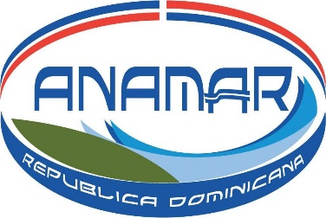




Tabla de contenido
- Introducción 3
- Servicios de compromisos de calidad 4
- Resultados de satisfacción de los servicios encuestados 5
  - Tiempo de respuesta entrega de Mapas Topobatrimétricos 5
  - Charla o conferencia sobre el mar y sus recursos 6
  - Estudio de recursos marinos (bióticos y abióticos) 7
- Quejas y sugerencias 7

Introducción

Como parte del compromiso de la ANAMAR con ofrecer servicios de manera transparente y eficiente, se presenta el informe de resultados y mediciones de estándares relacionados con los servicios comprometidos en la Carta de Compromiso.

El propósito de este informe es proporcionar una evaluación detallada del desempeño y la calidad de los servicios ofrecidos. En este contexto, la institución ha establecido tres (3) servicios en la Carta Compromiso al Ciudadano, los cuales cumplen con los estándares de calidad definidos.
Para garantizar el cumplimiento de los estándares, se realizaron mediciones para evaluar los tiempos de respuesta y la satisfacción general. Estos resultados se obtuvieron mediante el registro y análisis de los tiempos de respuesta en las solicitudes de servicios, así como a través de encuestas de satisfacción.

A continuación, se presenta el seguimiento trimestral correspondiente al periodo julio-septiembre del año 2023, de los servicios comprometidos:

- Estudio de recursos marinos (bióticos y abióticos)
- Charla o conferencia sobre el mar y sus recursos
- Mapa topobatrimétrico

Servicios de compromisos de calidad

SERVICIOS | ATRIBUTOS | ESTÁNDAR | INDICADORES
Estudio de recursos marinos (bióticos y abióticos) | Profesionalidad | 90% | 90% de satisfacción de los usuarios aplicando en encuestas trimestrales
Estudio de recursos marinos (bióticos y abióticos) | Fiabilidad | 90%
Charla o conferencia sobre el mar y sus recursos | Profesionalidad | 90%
Mapa topobatrimétrico | Tiempo de respuesta | 3 días laborables | Cantidad de solicitudes respondidas en el tiempo establecido

Resultados de satisfacción de los servicios encuestados

  - Tiempo de respuesta entrega de Mapas Topobatimétricos

El tiempo de respuesta se obtiene del registro de solicitudes, el cual permite visualizar la trazabilidad de los tiempos comprometidos y las respuestas emitidas, evaluando así el servicio de solicitud de Mapas Topobatimétricos.

SERVICIO | ESTÁNDAR | MEDICIÓN DEL TRIMESTRE JULIO-SEPTIEMBRE 2023
Mapa topobatrimétrico | 3 días laborables | Cantidad de solicitudes | 8 | 100%
Mapa topobatrimétrico | 3 días laborables | Cantidad de solicitudes respondidas en el tiempo establecido | 8 | 100%

Solicitudes atendidas por mes

Mes | Recibidas | Atendidas en tiempo | Cumplimiento del tiempo de respuesta
Julio | 5 | 5 | 100%
Agosto | 3 | 3 | 100%
Septiembre | 0 | 0 | 0%

  - Charla o conferencia sobre el mar y sus recursos

El estándar comprometido para este servicio es lograr un 90% de satisfacción de los solicitantes, medido a través de encuestas. Estos resultados se analizan individualmente y se consolidan en estadísticas trimestrales.

SERVICIO | ESTÁNDAR | MEDICIÓN DEL TRIMESTRE JULIO-SEPTIEMBRE 2023
Charlas o conferencias sobre el mar y sus recursos | 90% | Cantidad de solicitudes | 2
Charlas o conferencias sobre el mar y sus recursos | 90% | Nivel de satisfacción de solicitante de servicio a través de encuesta | 100%

Solicitudes por mes

Mes | Solicitudes recibidas | Nivel de satisfacción de solicitante de servicio a través de encuesta
Julio | 2 | 5
Agosto | 0 | 0
Septiembre | 0 | 0

Parámetros de valoración para la tabulación de los datos de la encuesta de satisfacción:

Para establecer los niveles de satisfacción, el cuestionario de la encuesta realizada contiene una escala del 1 al 5, donde:

1 Es la peor valoración y, por lo tanto, el menor grado de satisfacción.
5 La mejor valoración y mayor grado de satisfacción.
NS/NC no sabe, no contesta.

Excelente | Bueno | Regular | Malo | Muy malo
5 | 4 | 3 | 2 | 1

  - Estudio de recursos marinos (bióticos y abióticos)

Durante el tercer trimestre de 2023, el servicio de Estudio de Recursos Marinos obtuvo un nivel de satisfacción de un 100%, cumpliendo con los estándares comprometidos en la CCC.

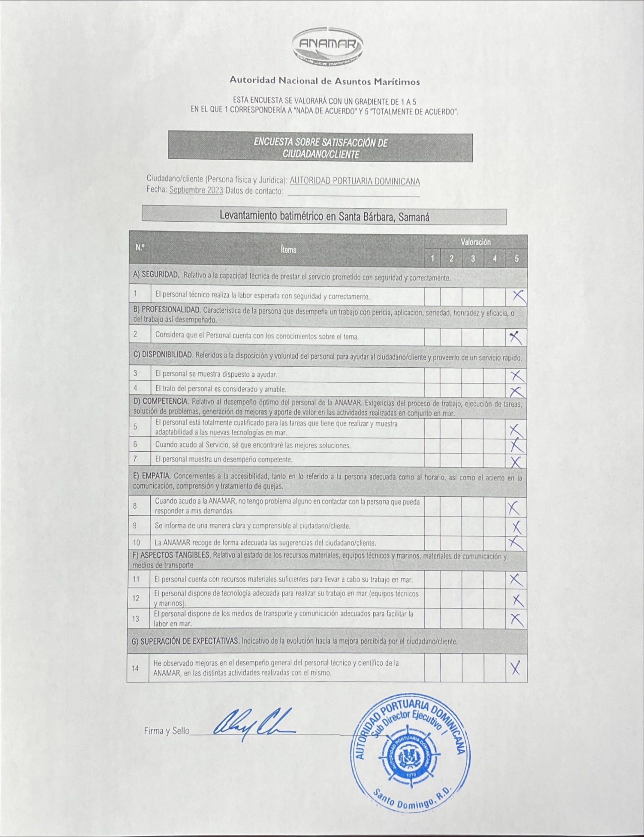

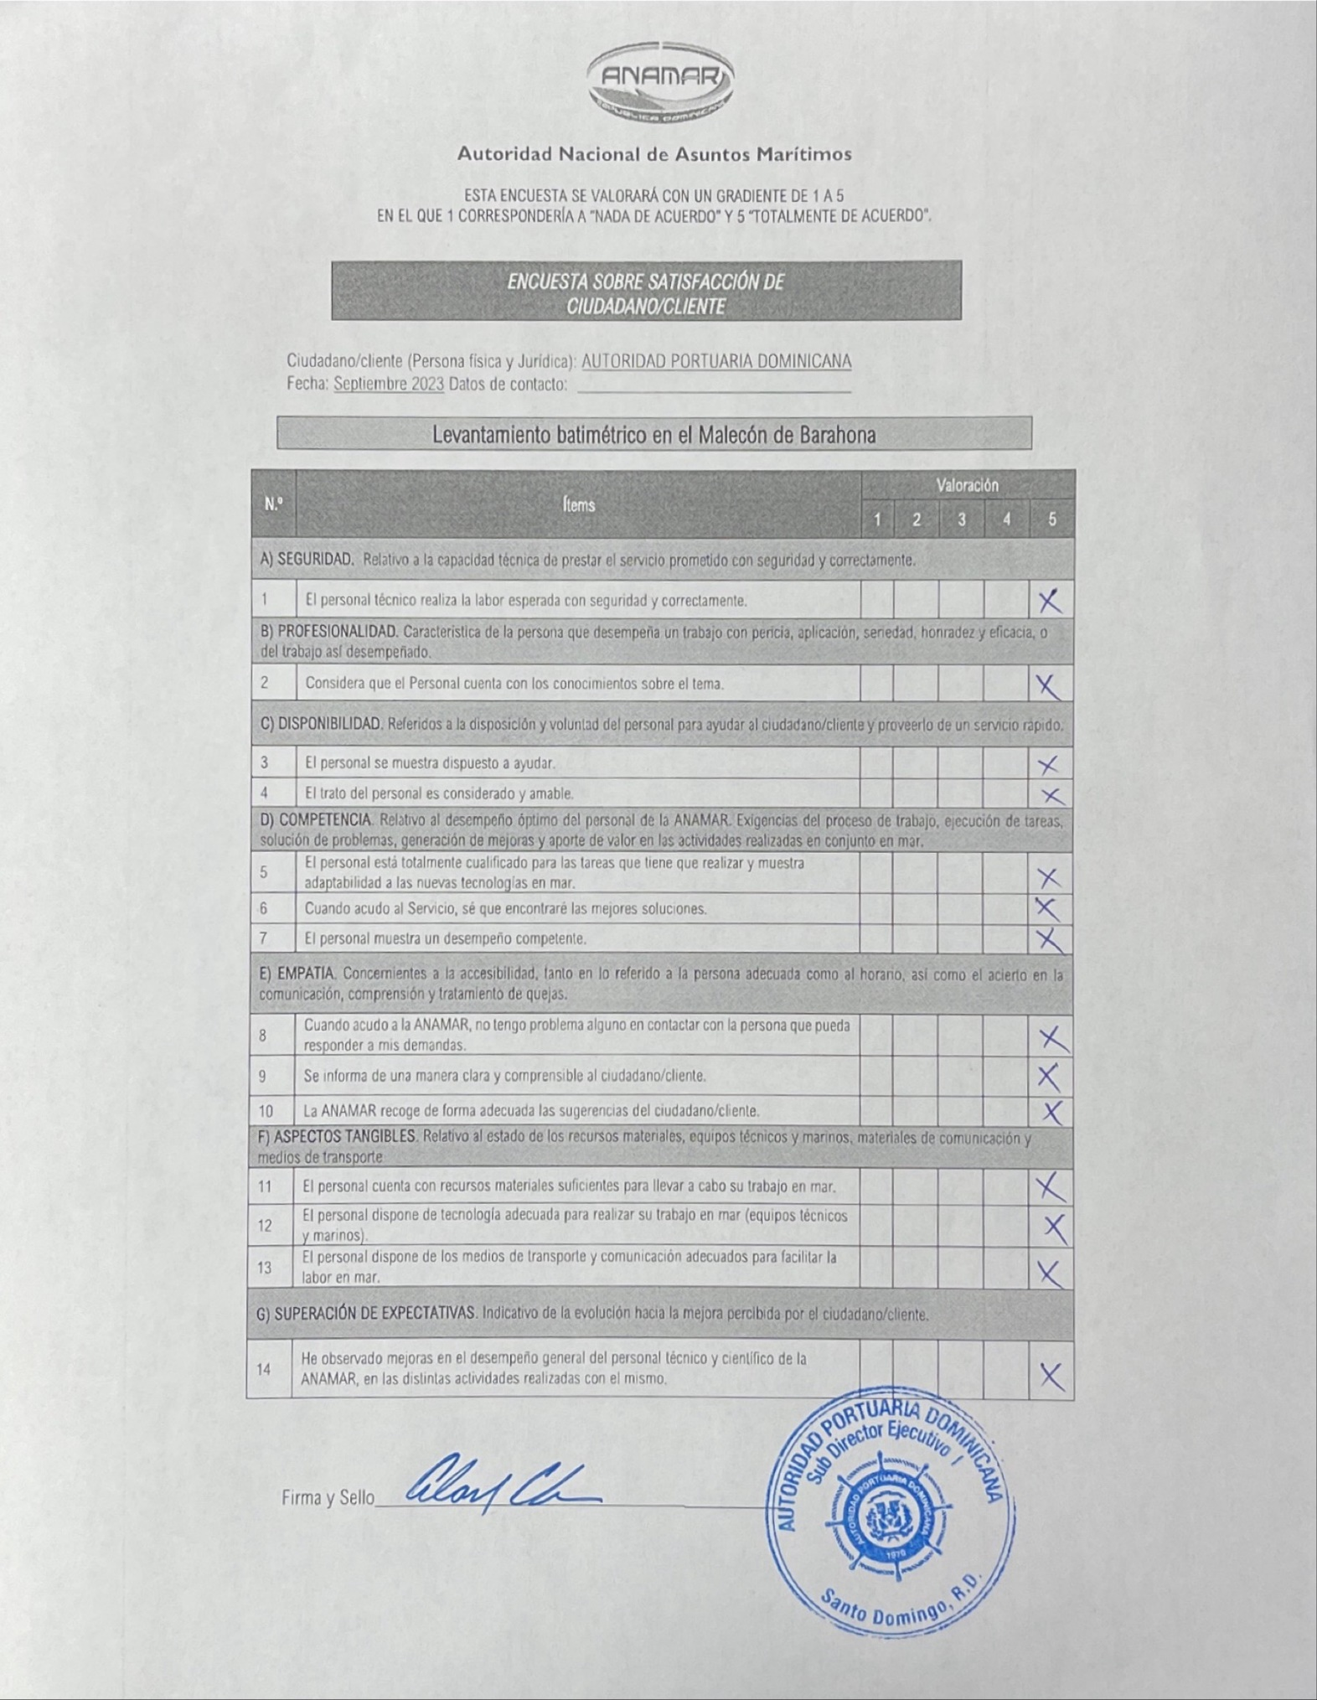

Quejas y sugerencias

Los canales establecidos para que los ciudadanos presenten sus quejas, sugerencias y reclamaciones son los siguientes:

Vía | Cantidad recibidas | Respondidas en tiempo
Buzones físicos | No fueron recibidas | N/A
Página web | No fueron recibidas | N/A
Sistema de denuncias 311 | No fueron recibidas | 0

